Дидактическая игра- лото
«Победе - 80: Рязани ратные страницы»

80 лет назад закончилась Великая Отечественная война – война, изменившая ход истории, политическую карту мира, людские судьбы. Цена этой Победы – миллионы отданных жизней.
Эта игра разработана для школьников, чтобы они помнили о подвиге народа, который в борьбе с фашистскими захватчиками своей сплоченностью и самоотверженностью обеспечил нам, своим потомкам, мир, независимость и свободу.
Рязанская земля славится своими героями: сказочно-былинными и реальными, современными.
Выполняя задания, ребята ознакомятся с местами сражений, с малоизвестными фактами в истории Рязанского края, узнают о подвигах наших славных земляков, вписавших свои имена в страницы истории нашей Родины .
Лото содержит 80 заданий, 14 карточек. Работа с лото может проводиться в индивидуальной форме , также учащиеся могут объединиться для работы в парах или группах.
Цель игры:
- воспитание у детей гордости за свой народ, победившего врага в Великой Отечественной войне;
- формирование у детей патриотических чувств;

- сохранение памяти о героях Великой Отечественной войны, родившихся и живших на Рязанской земле;
- воспитание любви и уважения к защитникам Родины.
Использование во внеурочной деятельности.
Ход игры:
В игре представлены 14 больших карточек, разделённых на сектора, каждый сектор содержит какие-либо городские объекты, символы, изображения памятников, портреты исторических личностей. (Приложение 1)
Им соответствуют маленькие карточки лото, которые содержат описание фактов, биографий, объектов. (Приложение 2)
Ученикам раздаются поля лото. Учитель или ученик берут малые карточки лото и читают задания. Учащиеся должны найти ответ на своих полях лото. Выигрывает тот ученик или команда, кто закроет все сектора на своем поле первым.

1  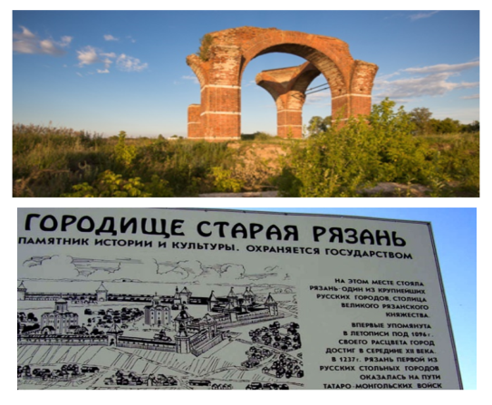 | 2  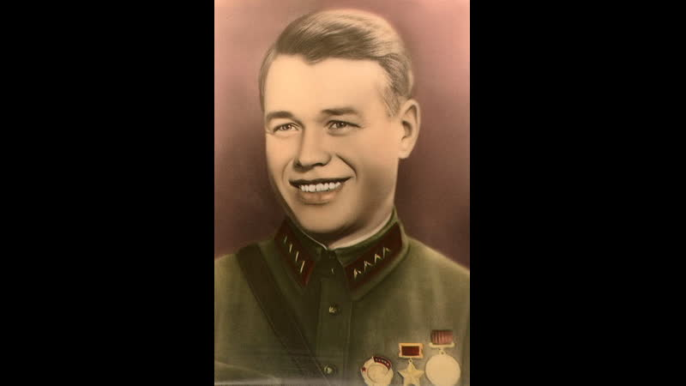  Андре́й Миха́йлович Серебряко́в | 3
4  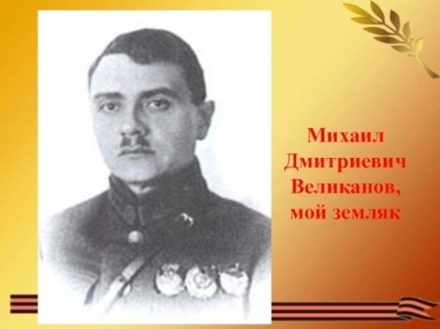  Михаи́л Дми́триевич  Велика́нов | 5  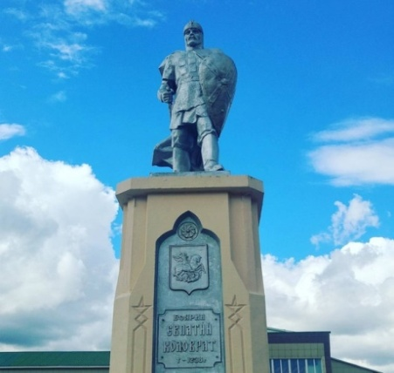  Евпа́тий Коловра́т,  р.ц.Шилово | 6  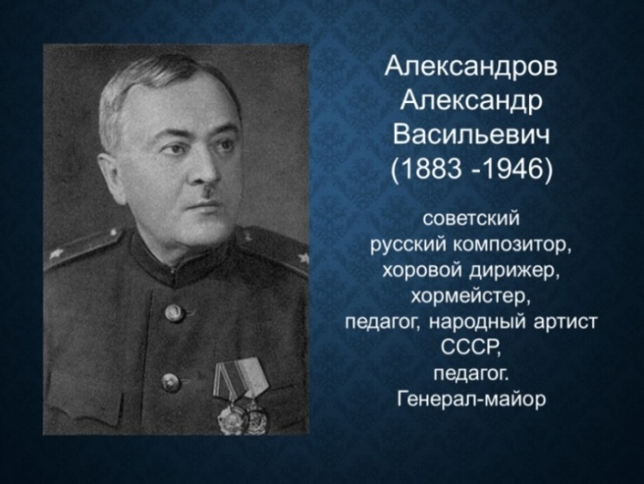  Александр Васильевич Александров

1  Государственный памятник археологии и культуры в Спасском районе Городище Старая Рязань | 2  Герой Советского Союза, танкист, участник советско-финляндской и Великой Отечественной войн. Уроженец г.Ряжска | 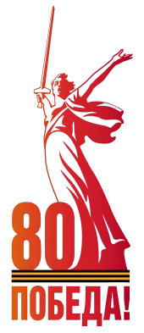 | 3  На этом месте в 1365 году русские князья Олег Рязанский, Владимир Пронский и Тит Козельский разбили татарского хана Тогая, разорившего Переяславль-Рязанский. Это сражение стало первой победой русского воинства над золотоордынцами.
4  Уроженец села Никольское Сапожковского уезда Рязанской губернии.  советский военный деятель, командарм 2-го ранга. Его имя носит улица в Рязани | 5  Персонаж древнерусского  историко-литературного произведения  «Повесть о разорении Рязани Батыем».  Легендарный русский богатырь, сражавшийся против  монголо-татарских завоевателей в XIII веке. |  | 6  Уроженец Захаровского района.  Автор музыки «Священная война»

7  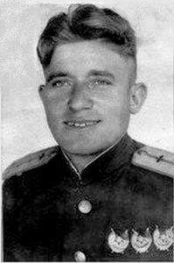  Андрей Кузьмич Кондрашин | 8  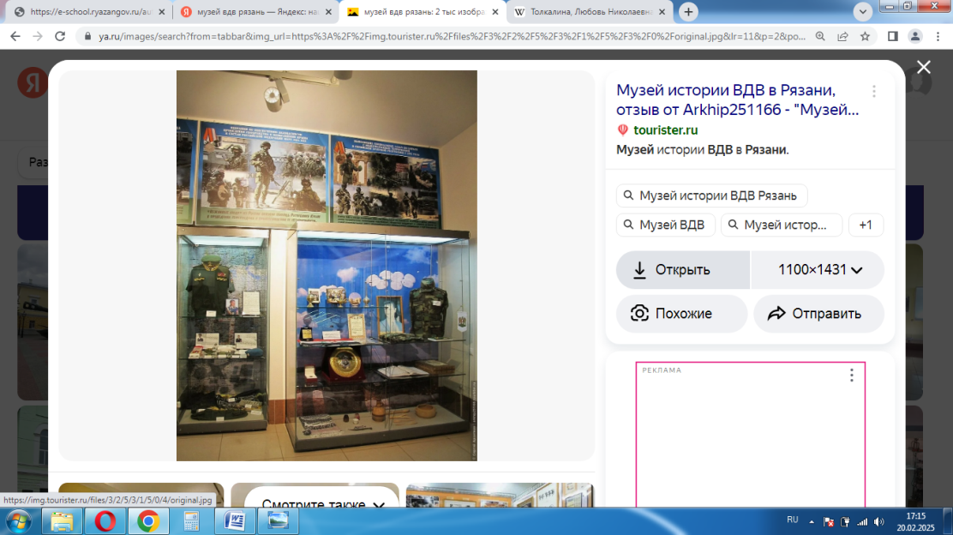  г.Рязань | 9  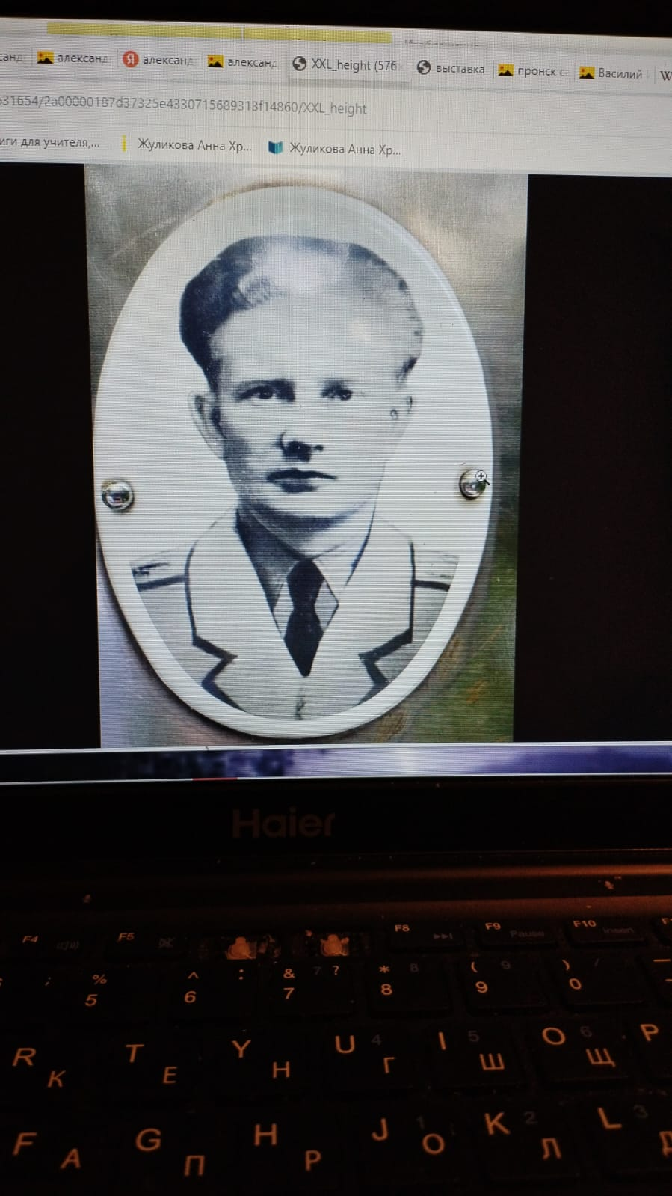  Александр Петрович Нестеров
10  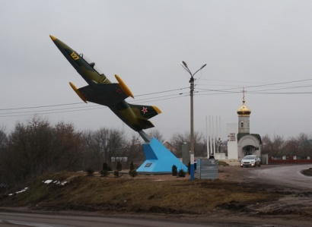 | 11  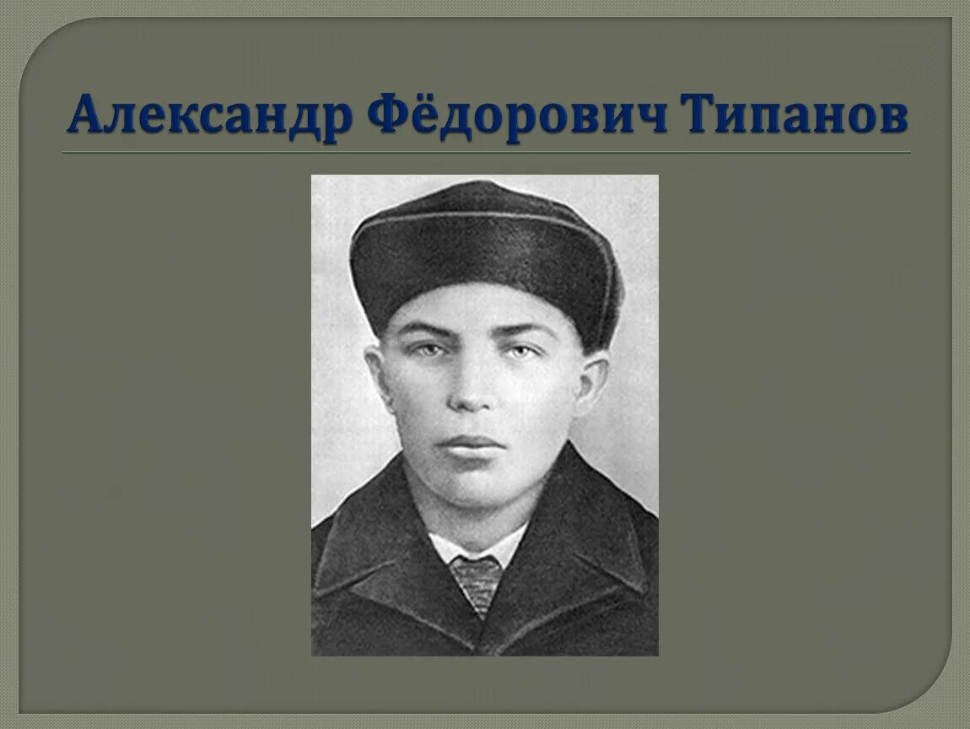  Александр Фёдорович Типанов | 12  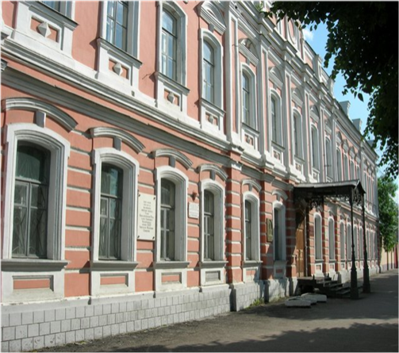  Рязань, гимназия №2
7  Герой Советского Союза,  лётчик бомбардировочной авиации ВМФ СССР, участник Великой Отечественной войны. Его имя увековечено на стеле Мемориала Победы на площади Победы в Рязани. | 8  Город, котором расположен единственный в мире музей ВДВ | 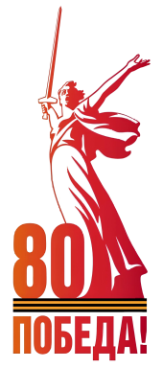 | 9  В 1969 году выполняя очередной полет на сверхзвуковой скорости,  в последний момент отвел самолет от детского дома в Пронске и, не успев покинуть самолет, врезался в землю.
10  Памятный знак,  посвящен всем авиаторам Ряжского гарнизона | 11  Уроженец с.Устье  Рязанской губернии.  19-летний Герой Советского Союза посмертно.  Закрыл амбразуру вражеского дота своим телом, обеспечив боевым товарищам продвижение вперёд.  Его имя носит улица в Рязани. |  | 12  В 20-х годах 20 века здесь учился автор строк  «Жди меня, и я вернусь…»

13  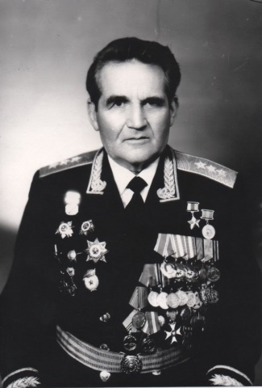  Александр Петрович Андреев | 14  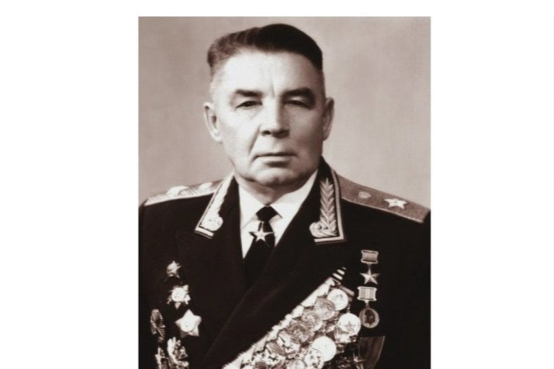  Василий Филиппович Маргелов | 15  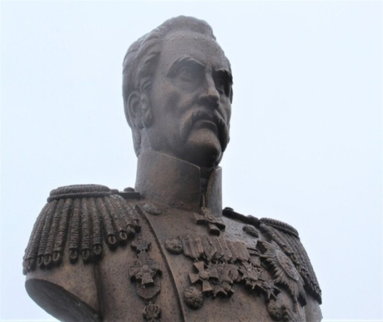  Александр Павлович Авинов
16  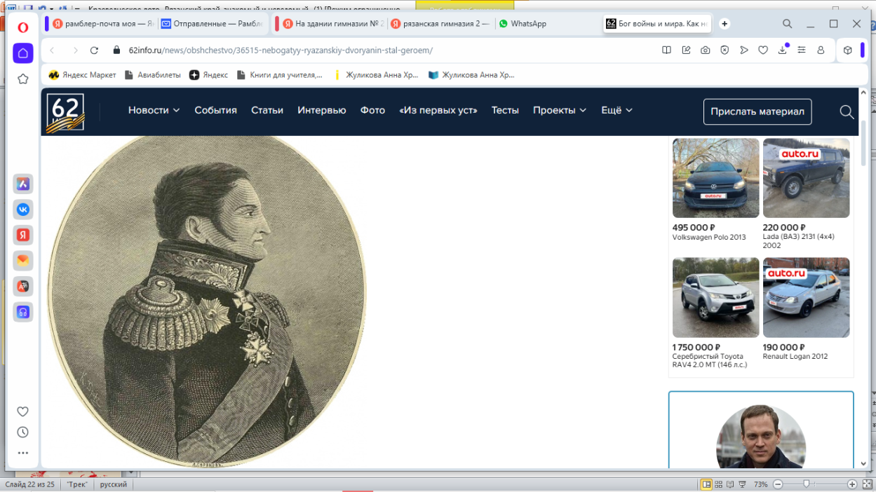  Михаил Леонтьевич Булатов | 17  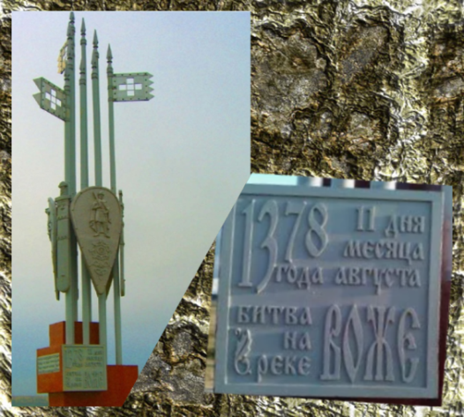  Глебово Городище | 18  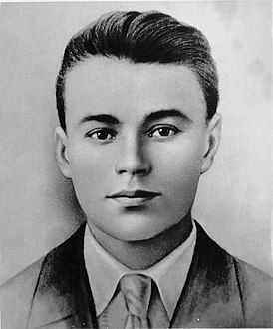  Ива́н Алекса́ндрович Земнухо́в
13  Уроженец с.Березово  Пронского района.  В годы ВОввоздушныйразвечик  Генерал-полковник авиации. Герой РФ | 14  Именем этого ДЯДИ назван род войск в голубых беретах. | 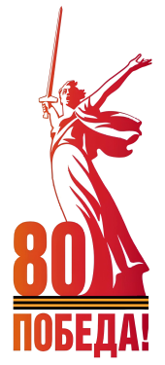 | 15  Уроженец Касимовского уезда, знаменитый флотоводец, путешественник, адмирал, участник Трафальгарского сражения,соратник адмирала Нельсона
16  Уроженец имения ГудовоПронского уезда, генерал,  Герой Отечественной войны 1812 года,  современник  Потемкина и Кутузова. | 17  О какой битве сказано: «…стала первой серьёзной победой русских над большим войском Золотой Орды и имела огромное психологическое значение накануне Куликовской битвы.» |  | 18  Герой Советского Союза. Уроженец д. ИлларионовкаШацкого района, участник и один из организаторов подпольной антифашистской организации «Молодая гвардия».

19  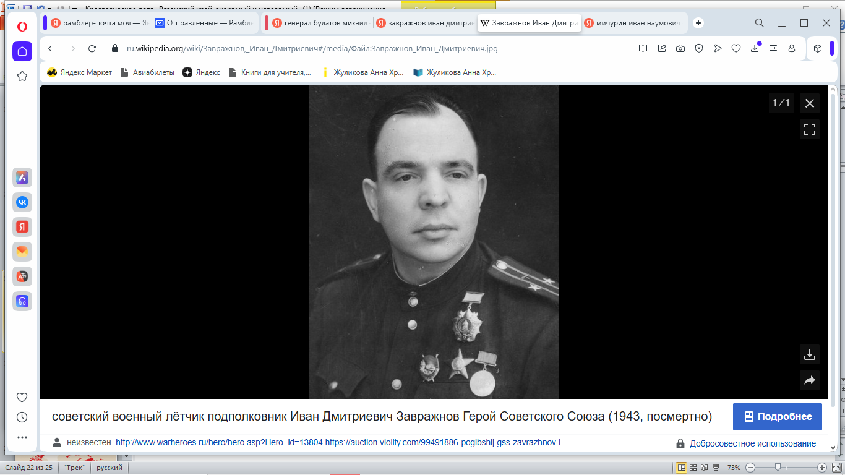  Иван Дмитриевич Завражнов | 20  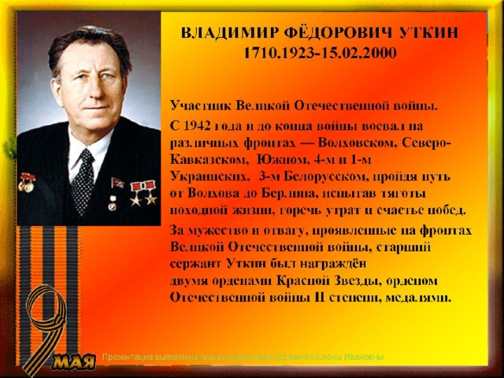  Владимир Фёдорович Уткин | 21  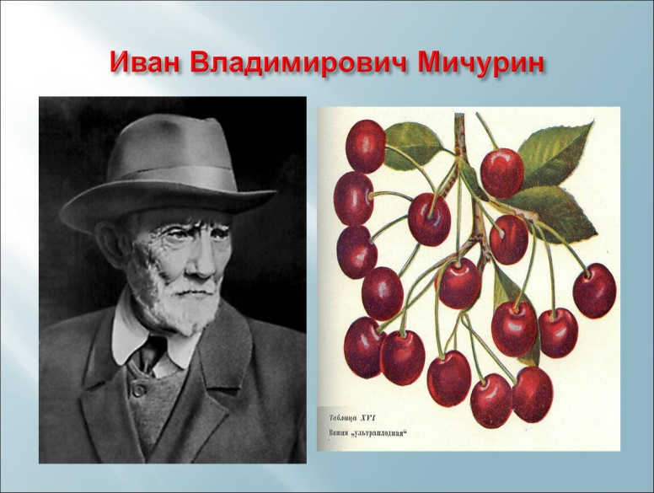  Иван Владимирович Мичурин
22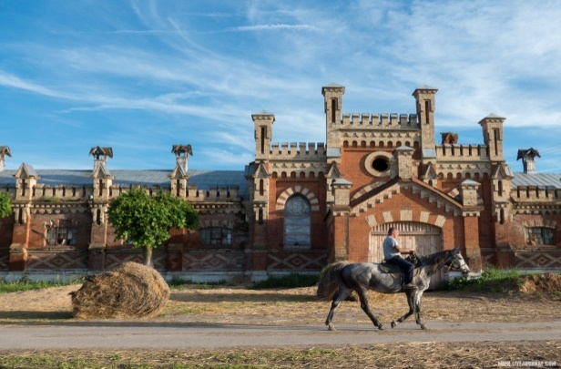  Старожилово | 23  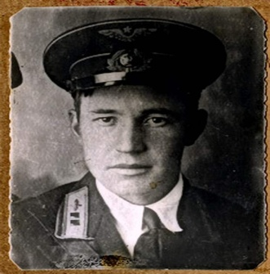  Алексе́й Ива́нович Перегу́дов | 24  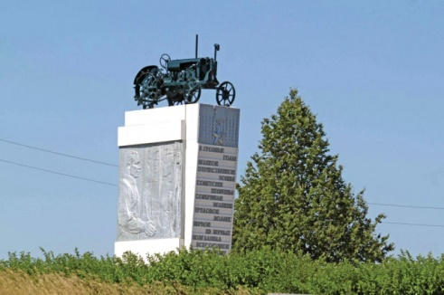  г.Рыбное

19  Герой Советского Союза.  Подполковник авиации  Участник освободительного похода в Западную Украину и Западную Белоруссию,  Советско-финской войны 1939—1940 годов  и Великой Отечественной войны. | 20  Касимовец. советский и российский учёный, конструктор, специалист в области ракетно-космической техники. Его имя присвоено рязанскому Радиотехническому университету | 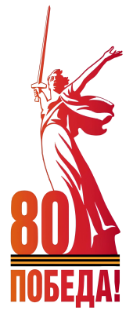 | 21  Большинство представителей его рода были воинами, честно служили верой и правдой своему Отечеству: дед и прадед – майоры, участники ОВ 1812 года. Он – наш земляк, всемирно известный селекционер
22  В этом населенном пункте находится конный завод фон Дервиза. В числе курсантов здесь проходил обучение молодой Георгрий Жуков. | 23  Уроженец районного центра Сапожок,  Герой Советского Союза,  пилот, офицер,  повторивший подвиг Гастелло |  | 24  Мемориальный военно-исторический комплекс «Рубеж» посвящён подвигу женщин-механизаторов женской тракторной бригады под руководством Дарьи Гармаш в годы войны

25  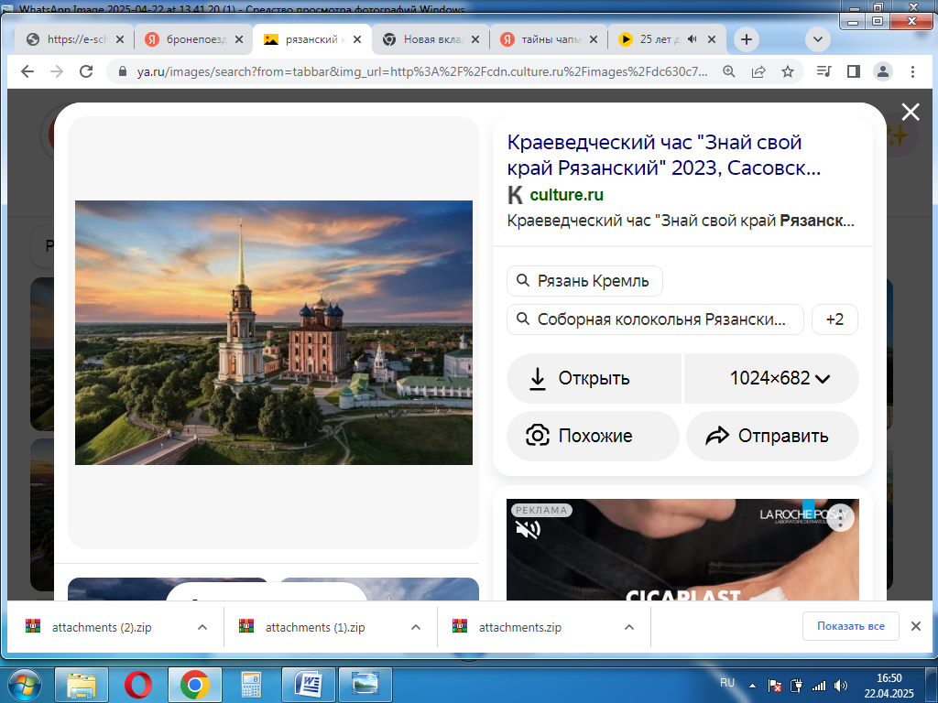  Кремль | 26  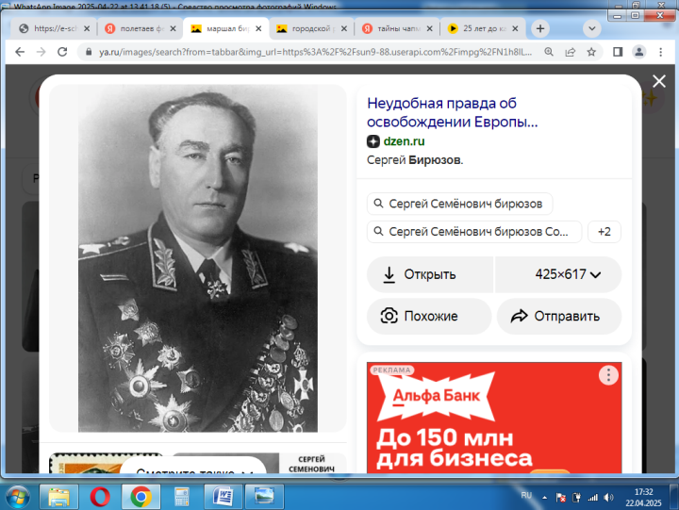  Сергей Семёнович Бирюзов | 27  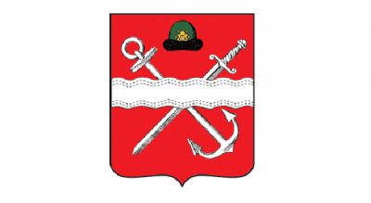  Шилово
28  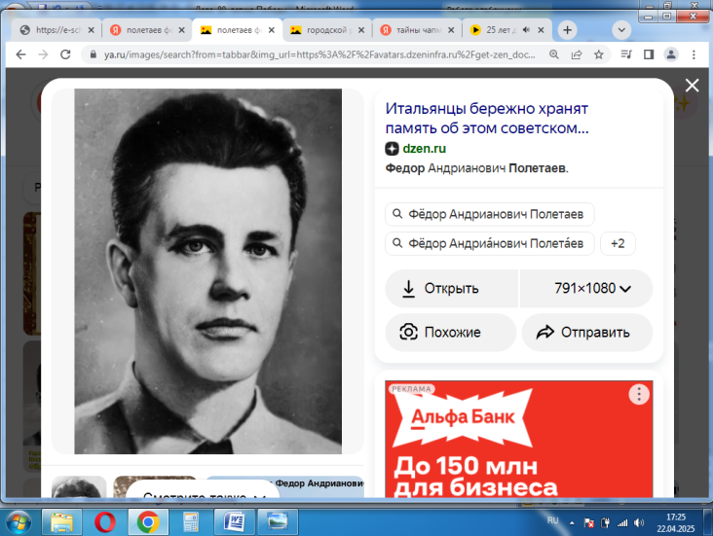  Федор Андрианович Полетаев | 29  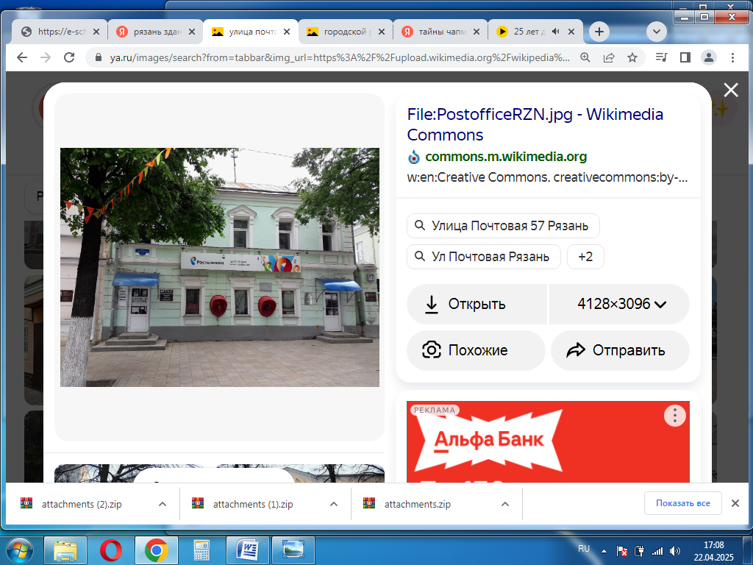  Рязань, ул. Почтовая | 30  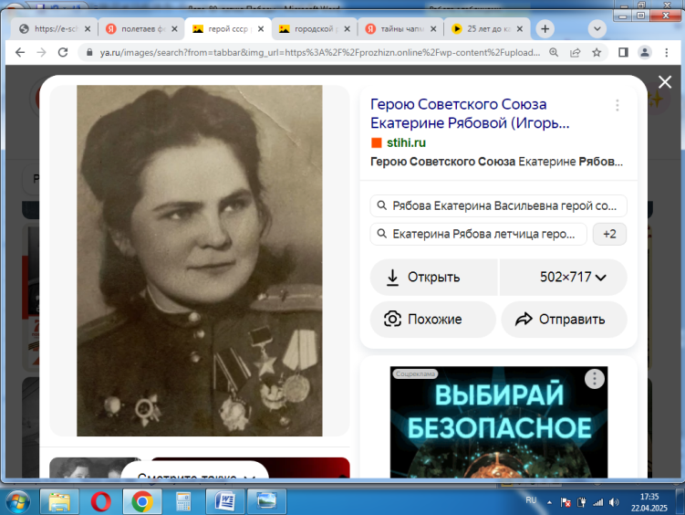  Екатерина Васильевна Рябова

25  Здесь располагалась одна из огневых точек противовоздушной обороны города. | 26  Уроженец Скопина  Советский военачальник, Маршал Советского Союза Герой Советского Союз  Народный герой Югославии | 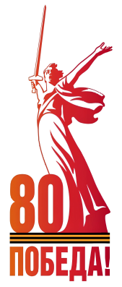 | 27  Рядом с Москвой существовал и существует её летописный побратим град Неринск.  Играл важную роль в становлении и развитии Рязанского княжества
28  Земляк.  Герой Советского Союза.  Единственный иностранец, награжденный золотой медалью «За военную доблесть» - высшей наградой  итальянского Сопротивления | 29  «В этом здании в годы Великой Отечественной войны располагался городской радиоузел, откуда передавались сводки Совинформбюро и предупреждения об авианалётах.  Именно отсюда 9 мая 1945 г. было транслировано из Москвы сообщение о Победе». |  | 30  Гвардии старший лейтенант.  Герой Советского Союза.  Родилась в г.Гусь-Железный Касимовского района.  Ночная ведьма – штурман  46-го гвардейского женского авиаполка ночных бомбардировщиков. Совершила более 800 боевых вылетов.

31  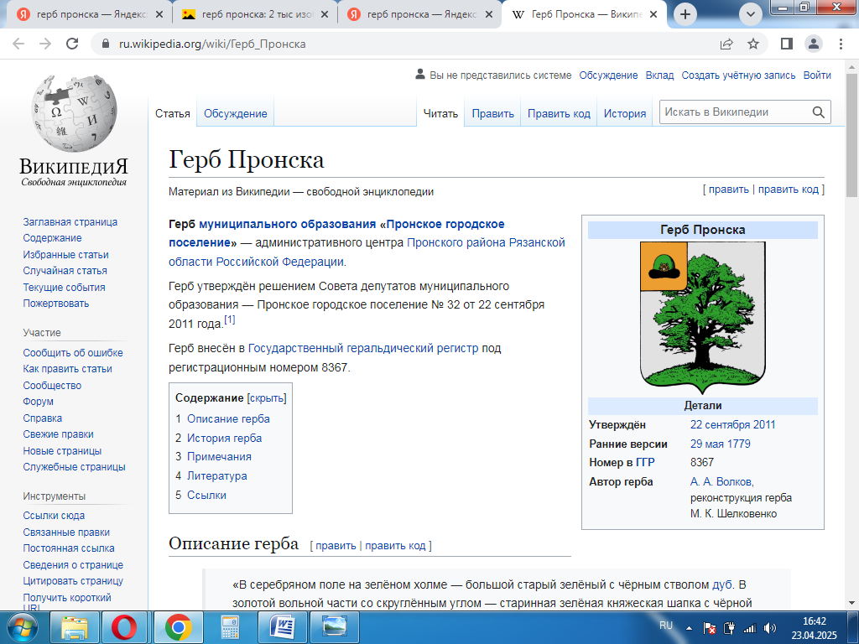 | 32  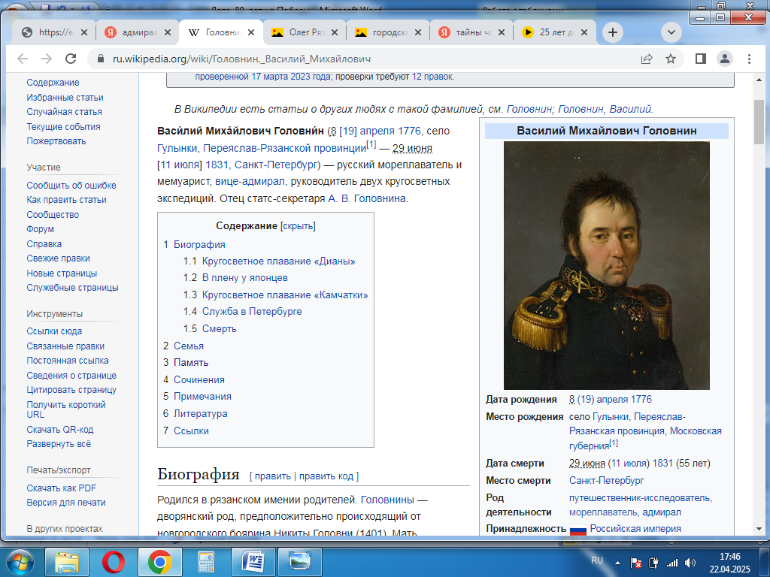  Василий Михайлович Головнин | 33  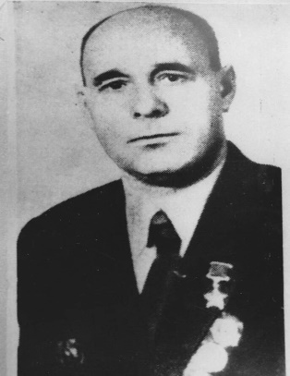  Дмитрий Ильич Родин
34  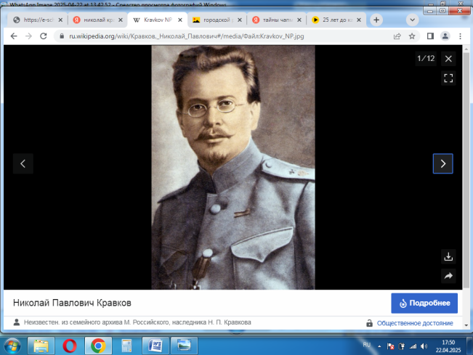  Николай Павлович Кравков | 35  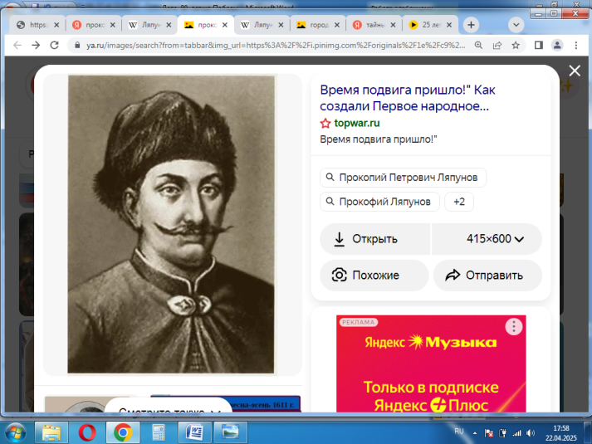  Прокопий Петрович Ляпунов | 36  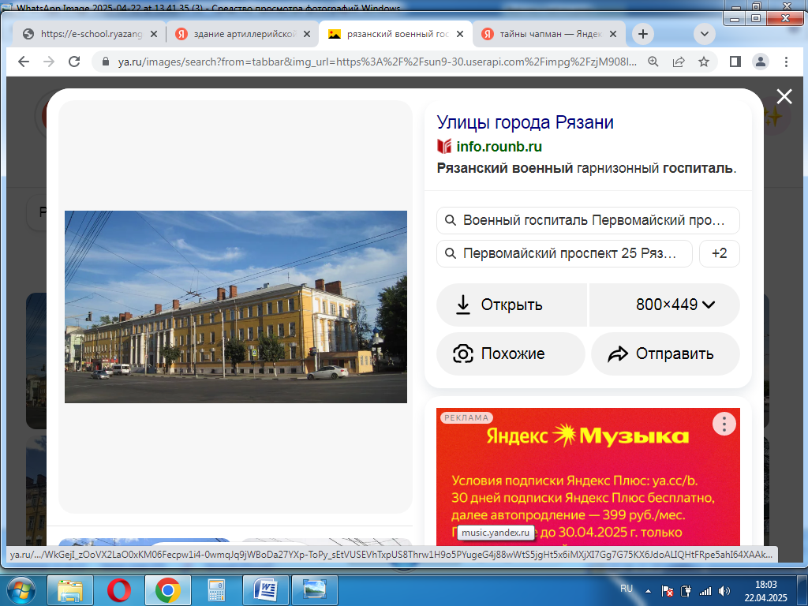

31  Один из семи населенных пунктов Рязанской области, в котором есть мемориал  «Вечный огонь» | 32  Составил книгу «Военные морские сигналы для дневного и ночного времени» |  | 33  Уроженец Пронского района.  Гвардии младший лейтенант.  В ходе Люблинско-Брестской операции за проявленные мужество и героизм удостоен звания Герой Советского Союза
34  Рязанец. Основоположник советской фармакологии,  академик Военно-медицинской академии. Его состав, используемый во всем мире, известен как «русский наркоз» | 35  Он рожденный на рязанской земле, стал организатором и предводителем Первого народного ополчения, двинувшегося в начале 1611 года освобождать Москву |  | 36  В суровые годы ВОВ в этом здании размещалось Рязанское артиллерийское училище

37  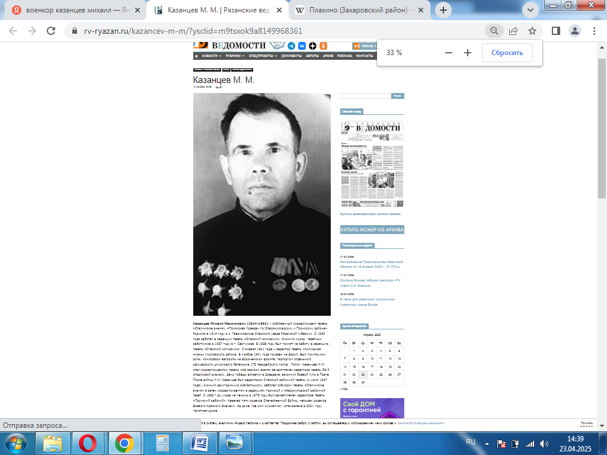  Михаил Максимович  Казанцев | 38  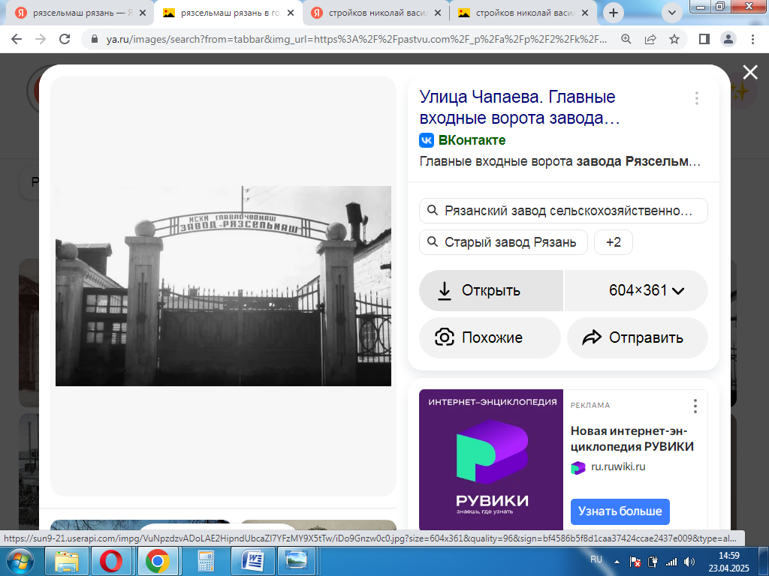 | 39  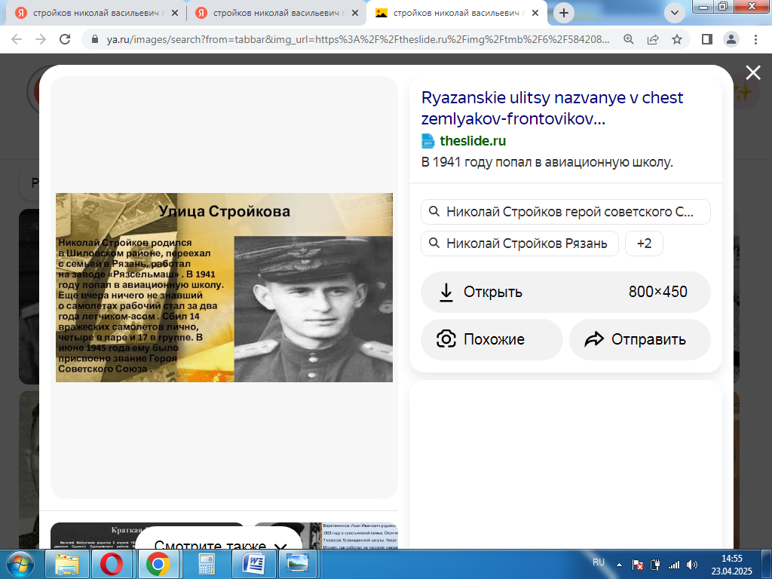  Николай Васильевич  Стройков
40  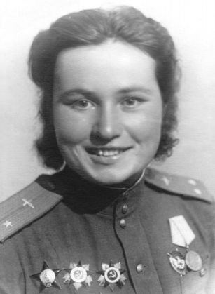  Александра Фёдоровна  Акимова | 41  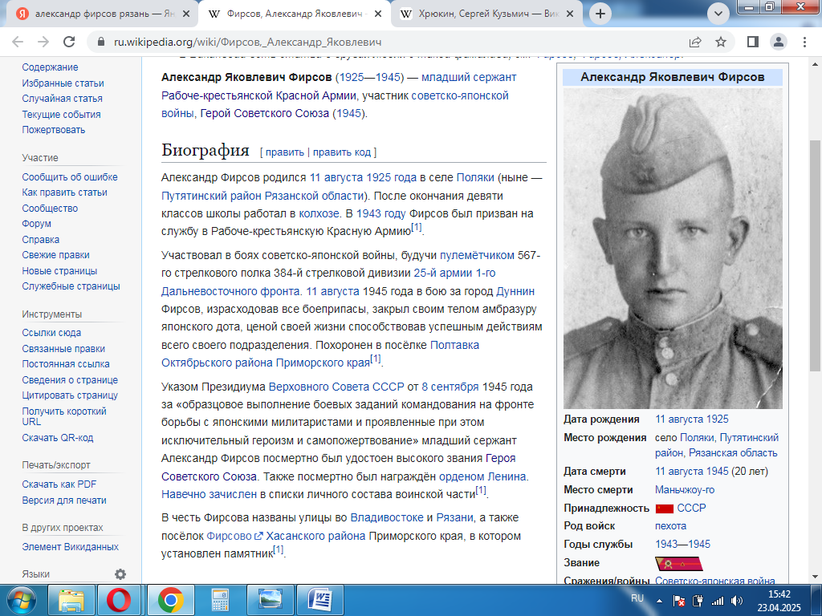  Александр Яковлевич  Фирсов | 42  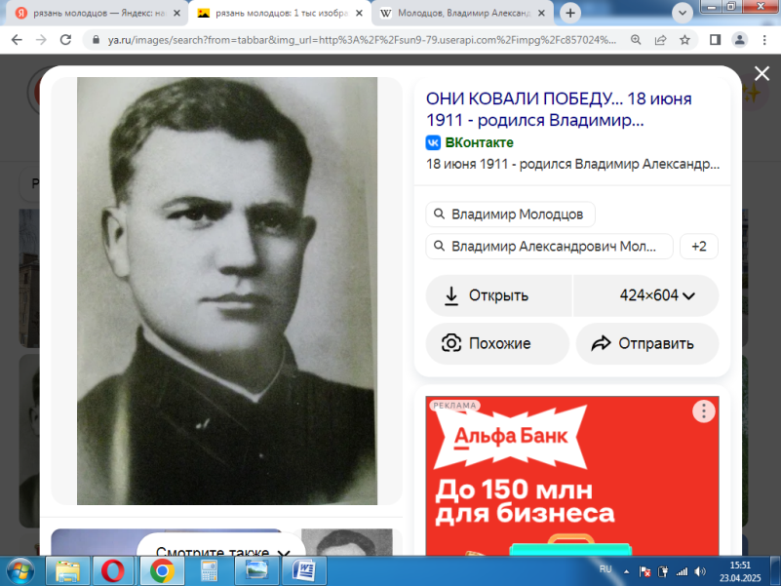  Влади́мир Алекса́ндрович  Молодцо́в

37  Уроженец с. Гавриловское Спасского уезда  Рязанской губернии.  Военный корреспондент.  День победы встретил в Дрездене, закончил боевой путь в Праге.  Кавалер пяти орденов Отечественной Войны,  четырех орденов Боевого Красного Знамени. | 38  Мирное предприятие в годы войны выпускало авиабомбы, фугасные гранаты и мины. | 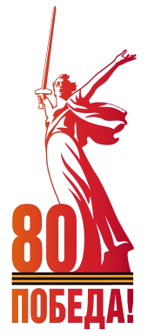 | 39  Уроженец с.Тырново Шиловского района.  Советский военный лётчик, лётчик-ас, участник Великой Отечественной войны и  Войны в Корее,  Герой Советского Союза  В его честь названы улицы в Рязани и Шилово
40  Уроженка Скопинского района. Ночная ведьма.  Штурман 46-го гвардейского ночного бомбардировочного авиационного полка, капитан,  Герой Российской Федерации | 41  Уроженец Путятинского района. На фронте с 18 лет, с 1943г. Продолжил службу на Дальневосточном фронте. В бою за город Дуннин, израсходовав все боеприпасы, закрыл своим телом амбразуру японского дота, ценой своей жизни способствовав успешным действиям всего своего подразделения. Его имя носят улицы во Владивостоке и Рязани |  | 42  Уроженец г.Сасово.  Герой Советского Союза. Партизан, руководил разведывательно-диверсионным отрядом в оккупированной Одессе. Расстрелян румынскими ок-купантами. На предложение подать просьбу о помиловании он ответил: «Мы на своей земле помилования у врагов не просим!».

43  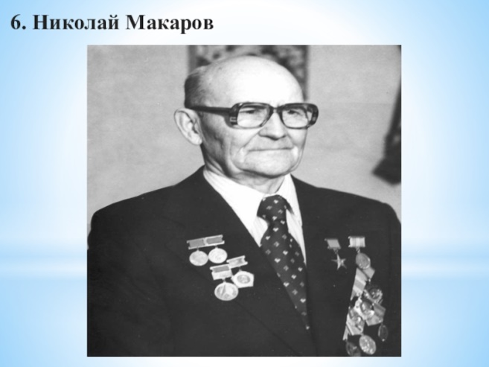  Николай Фёдорович Макаров | 44  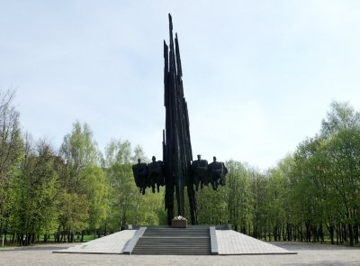  Памятник советско-польскому братству по оружию на площади Маргелова | 45  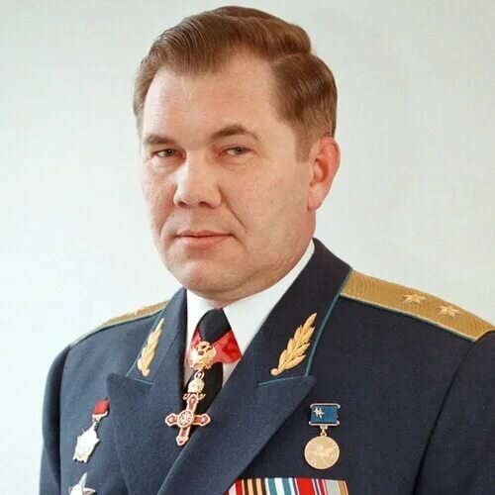  Александр Иванович Лебедь
46  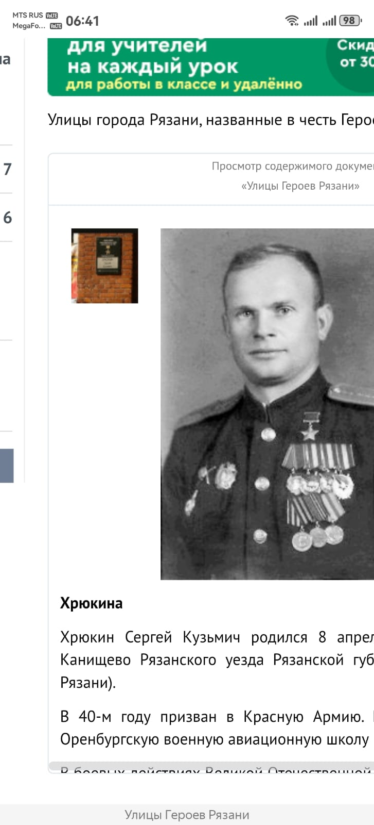  Сергей Кузьмич Хрюкин | 47  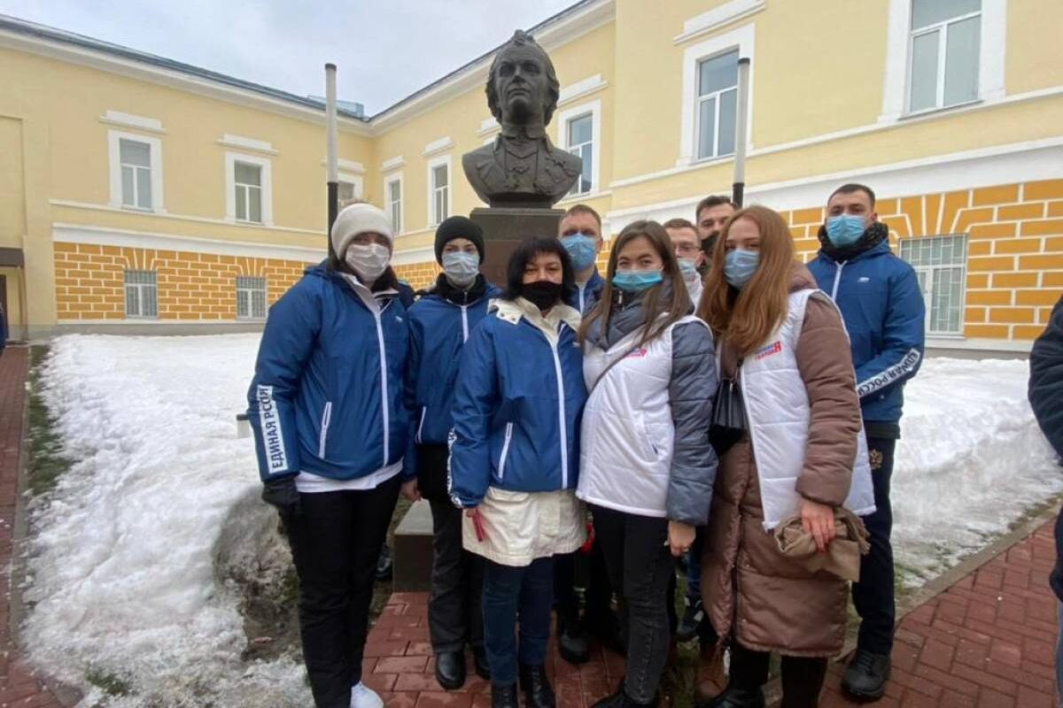  Александр Васильевич Суворов | 48  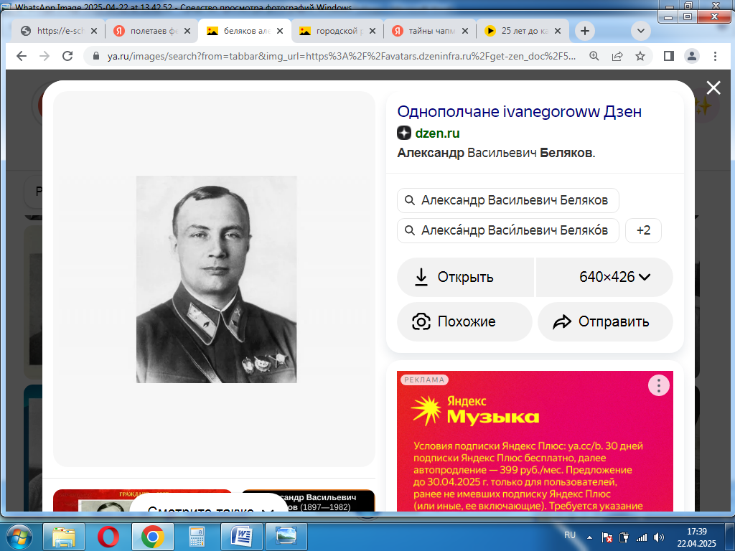  Александр Васильевич Беляков

43  Рожденный в Сасово почетный гражданин Тульской области. Его пистолет используется более чем в 50 странах мира. | 44  Памятник открыт  в честь 40-й годовщины формирования под Рязанью польской пехотной дивизии имени Тадеуша Костюшко. | 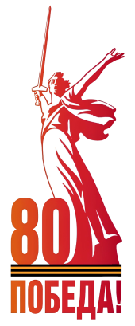 | 45  Гвардии генерал-лейтенант.  В 1973 году окончил  Рязанское высшее воздушно-десантное командное училище.  «Вернуть солдат домой живыми!» - его девиз.  За несколько дней этот человек смог восстановить мир на приднестровской земле
46  Уроженец с.Канищево  гвардии капитан,  командир эскадрильи  . Участвовал во взятии Берлина.  Герой Советского Союза.  Его именем названа улица  г. Рязани. | 47  На Скопинской земле берет начало род фельдмаршала, последнего генералиссимуса России. Он - русский полководец, основоположник русской военной теории, автор работы «Наука побеждать». Известен тем, что не проиграл ни одного сражения, включая бои при значительном численном превосходстве противника |  | 48  Его имя носит улица в Дягилево.  Генерал-лейтенант авиации.  Герой Советского Союза.  Вместе с Чкаловым совершил перелёт через  Северный полюс.  В войну – начальник штурманской школы в Рязани

49  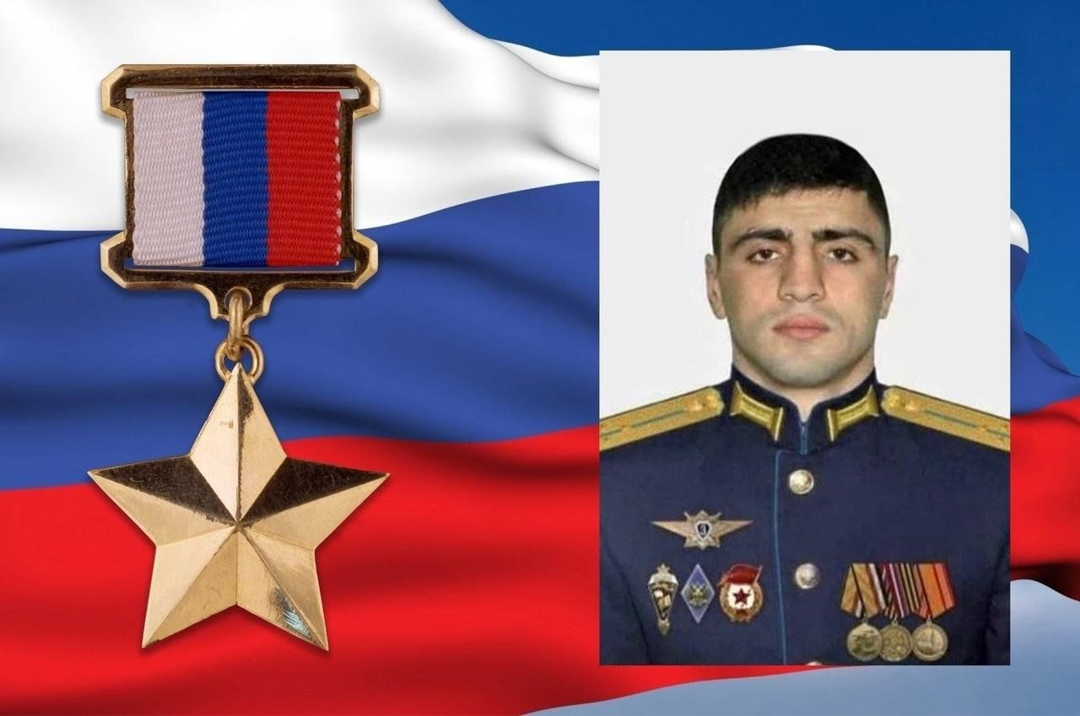  Нурмагомед Энгельсович  Гаджимагомедов | 50  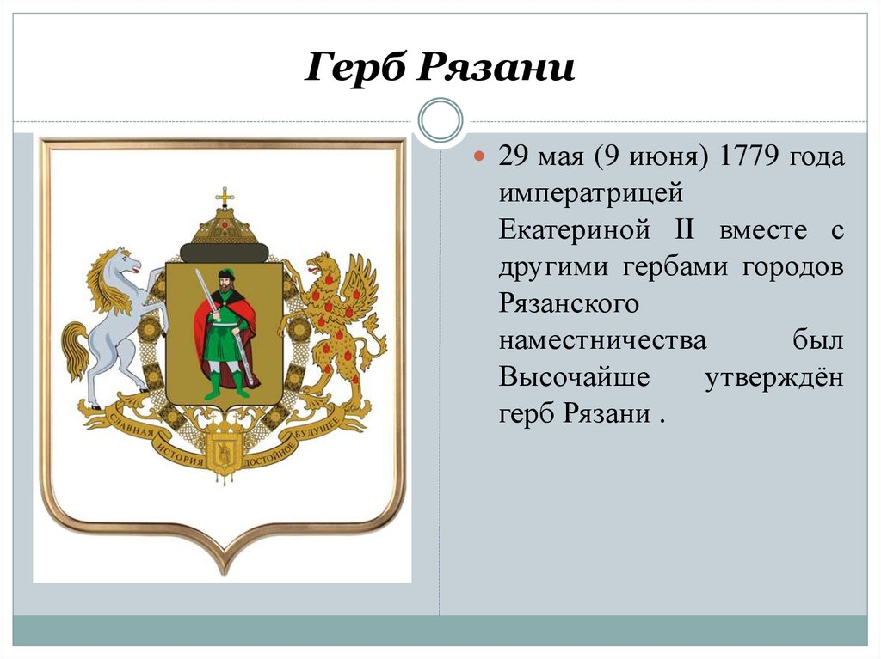 | 51  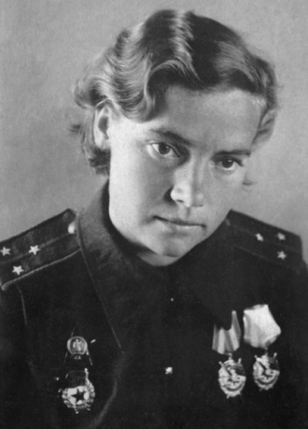  Антонина Леонидовна  Зубкова
52  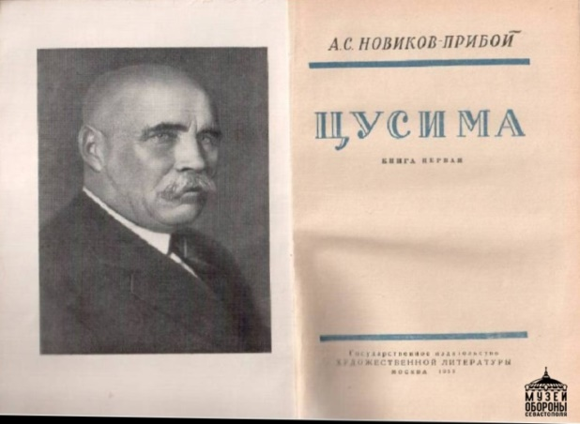  Алексей Силыч  Новиков-Прибой | 53  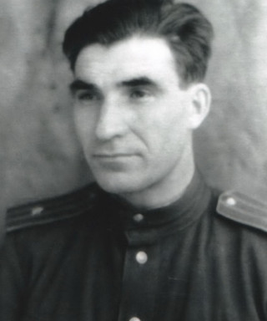  Андрей Семёнович  Дроздиков | 54  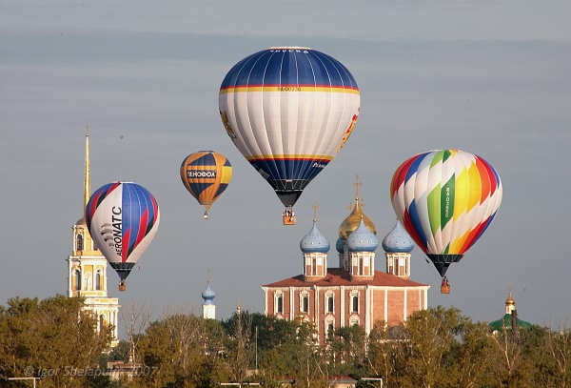

49  Гвардии старший лейтенант.  В 2017 году окончил  Рязанское высшее воздушно-десантное училище  Первый Герой России на СВО. ... | 50  В 2015 году статус «Город воинской доблести» был присвоен трём городам Рязанской области. Он – один из них. |  | 51  Герой Советского Союза, советский штурман пикирующего бомбардировщика, гвардии капитан. Её имя носит улица в Рязани.
52  Родивщийся в г. Сасово  русский, советский  писатель-маринист, сражался матросом во время русско-японской войны | 53  Уроженец с.Ново-Ершово Пронского района,  на фронте с августа 1941, закончил войну в Берлине.  Его имя носит улица в Пронске. |  | 54  Рязань – столица этого фестиваля с 1990 года.  Фестиваль воздухоплавания  «Небо России»

55  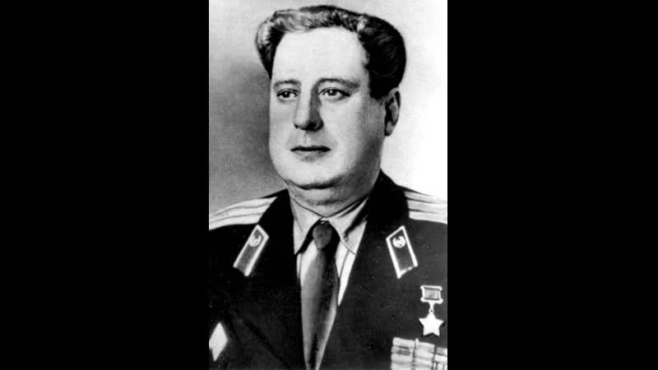  Николай Николаевич  Комаров | 56  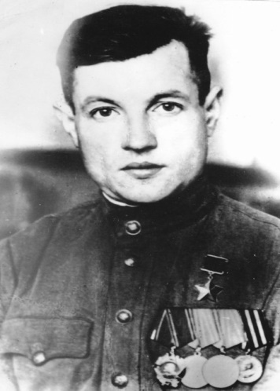  Василий Филиппович Кузьмичев | 57  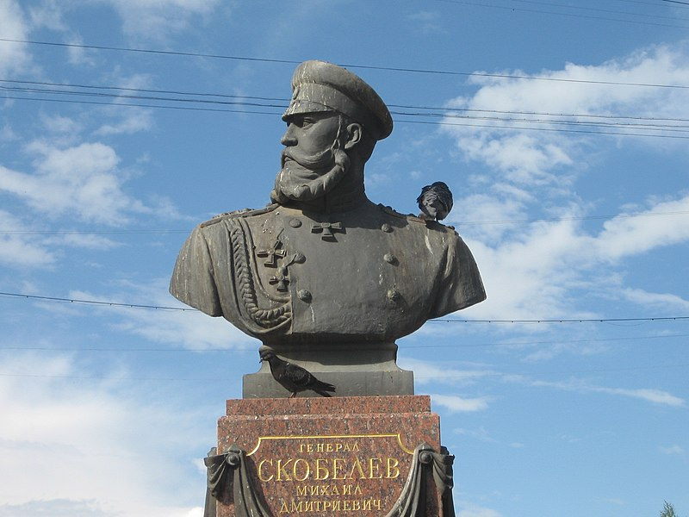
58  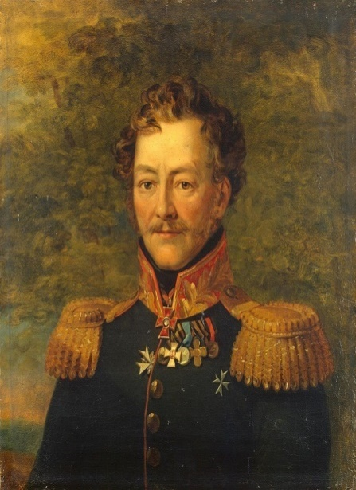  Иван Васильевич Аргамаков | 59  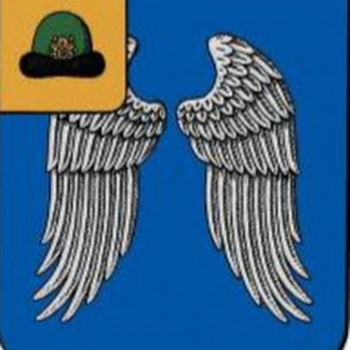 | 60  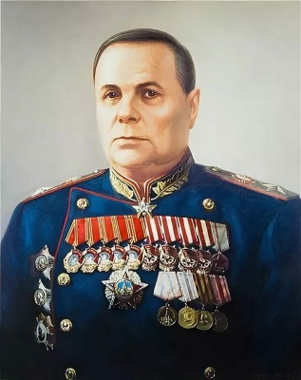  Кирилл Афанасьевич Мерецков

55  Уроженец г.Кораблино,  В 21 год Герой Советского Союза.  Прошел войну от Северного  Кавказа до Берлина.  Его имя присвоено колледжу  в поселке Варские | 56  Уроженец с.КрасноеПронского уезда. Сержант.За мужество,  отвагу и героизм, проявленные в ходе Днепропетровской наступательной операции удостоен звания Герой Советского Союза | 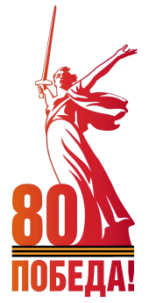 | 57  Полководец, военоначальник, генерал от инфантерии.  Сын и внук генералов.  Освободитель Болгарии от турецкого ига.  Родовое имение в с.Заборово Александро-Невского района.
58  Наш земляк. Полковой командир эпохи наполеоновских войн, генерал-майор кавалерии . Кавалер орденов Святой Анны, Святого Владимира, Святого Георгия. Кавалер золотой шпаги «За храбрость». | 59  Город назван в честь архистратига – защитника людей от злых сил.  Оккупирован с 24 ноября  по 7 декабря 1941 года частями 2-ой танковой армии Гудериана.  Именно здесь нацисты рассчитывали прорваться к Москве. |  | 60  Уроженец Сараевского района, Герой Советского Союза, кавалер высшего полководческого ордена «Победы»  Участник Гражданской войны в России, Гражданской войны в Испании, Советско-Финской войны, Великой Отечественной войны, Советско-Японской

61  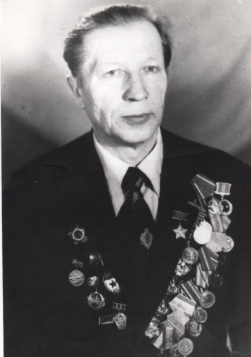  Александр Филиппович Фролов | 62  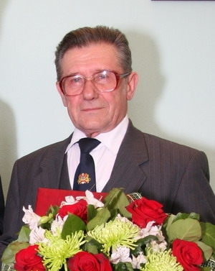  Борис Семёнович Горбунов | 63  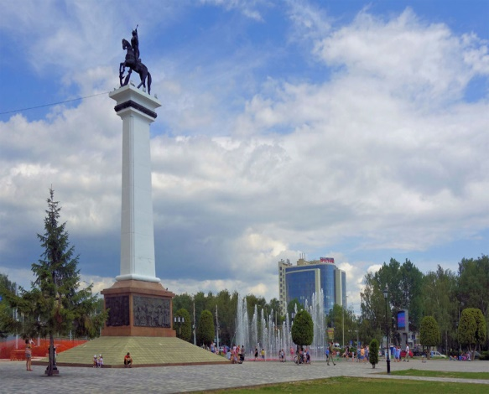  Бульвар Победы, Рязань
64  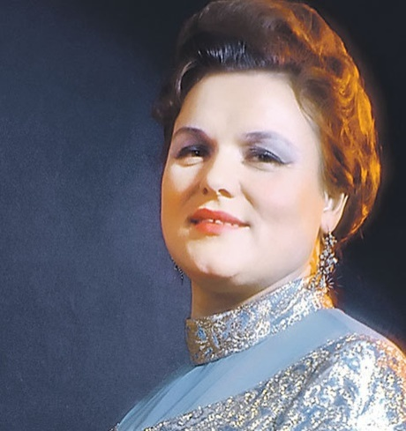  Людмила Георгиевна Зыкова | 65  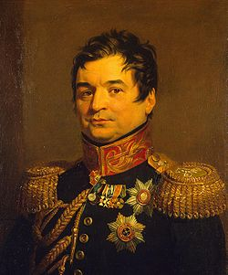  Александр Дмитриевич Балашов | 66  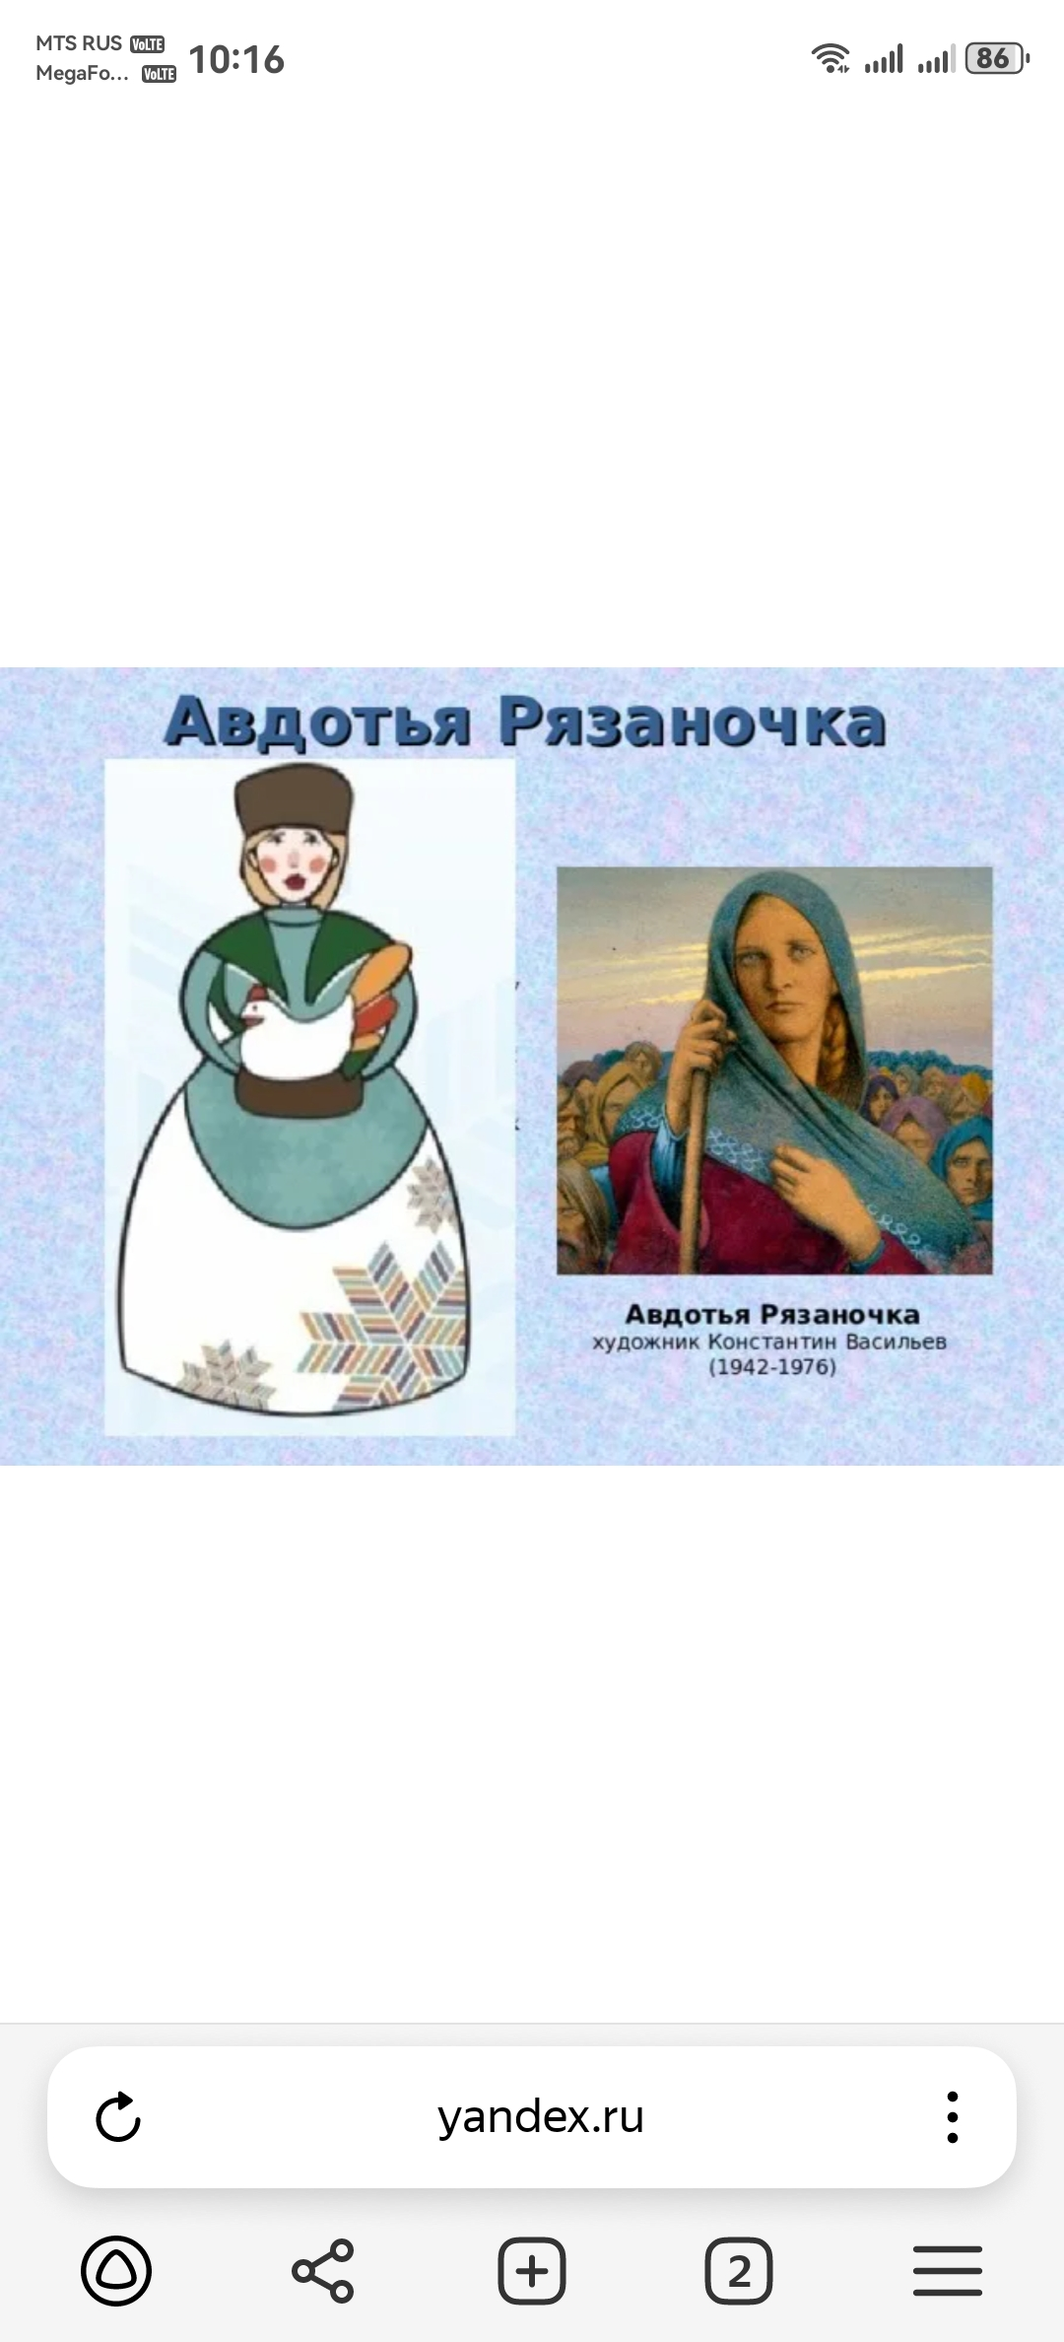
61  Прончанин.  Полковник АДД. Участник ВОв.  Герой Советского Союза | 62  Один из авторов скульптурной группы монумента «Победа»в Рязани  в честь Победы  советского народа в ВОв. | 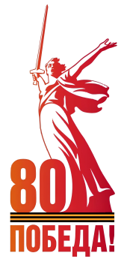 | 63  Именно здесь формировались отряды добровольцев и отправлялись на фронт.
64  Песня « Рязанские мадонны»  на стихи Анатолия Поперечного - как памятник рязаночкам, которые вынесли на себе тяжесть военного лихолетья. У первой исполнительницы - скопинские корни. | 65  Его род идет из Ряжского уезда.  Он сам – генерал-адъютант, Первый в Российской империи министр полиции.  В Отечественную войну 1812 года выступал парламентером между Александром 1 и Наполеоном. |  | 66  Тогда Авдотья Рязаночка отвечает, что будет у нее ещё и муж, и сын, да не будет только брата родного. Пораженный ее мудростью и смелостью, хан отпустил на Святую Русь не только близких Авдотьи, но и весь рязанский полон.

67  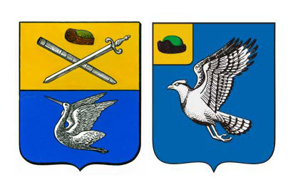 | 68  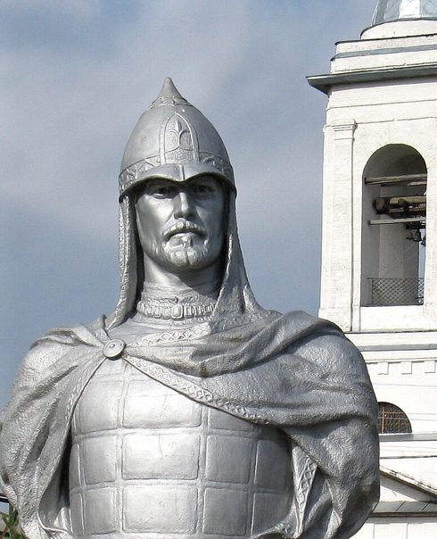 | 69  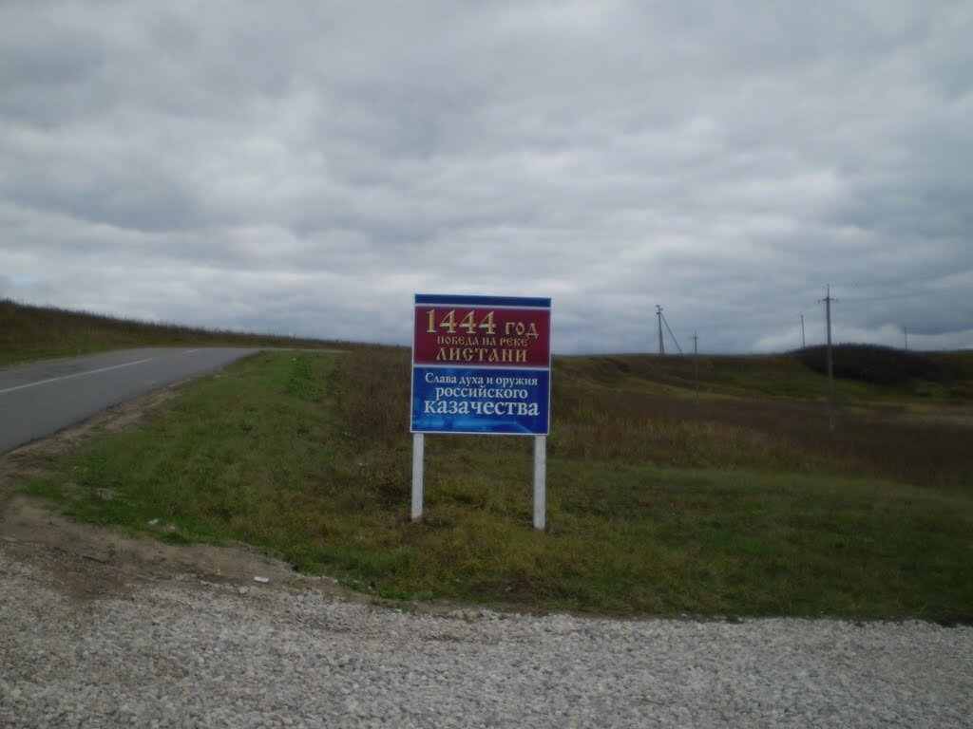
70  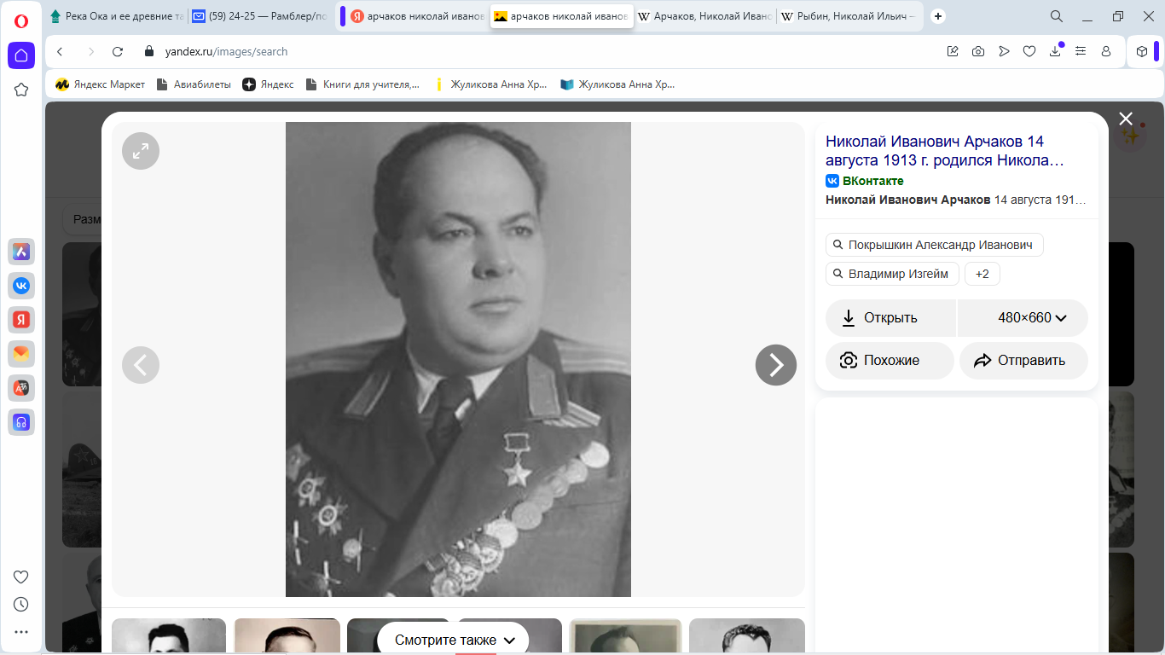  Николай Иванович Арчаков | 71  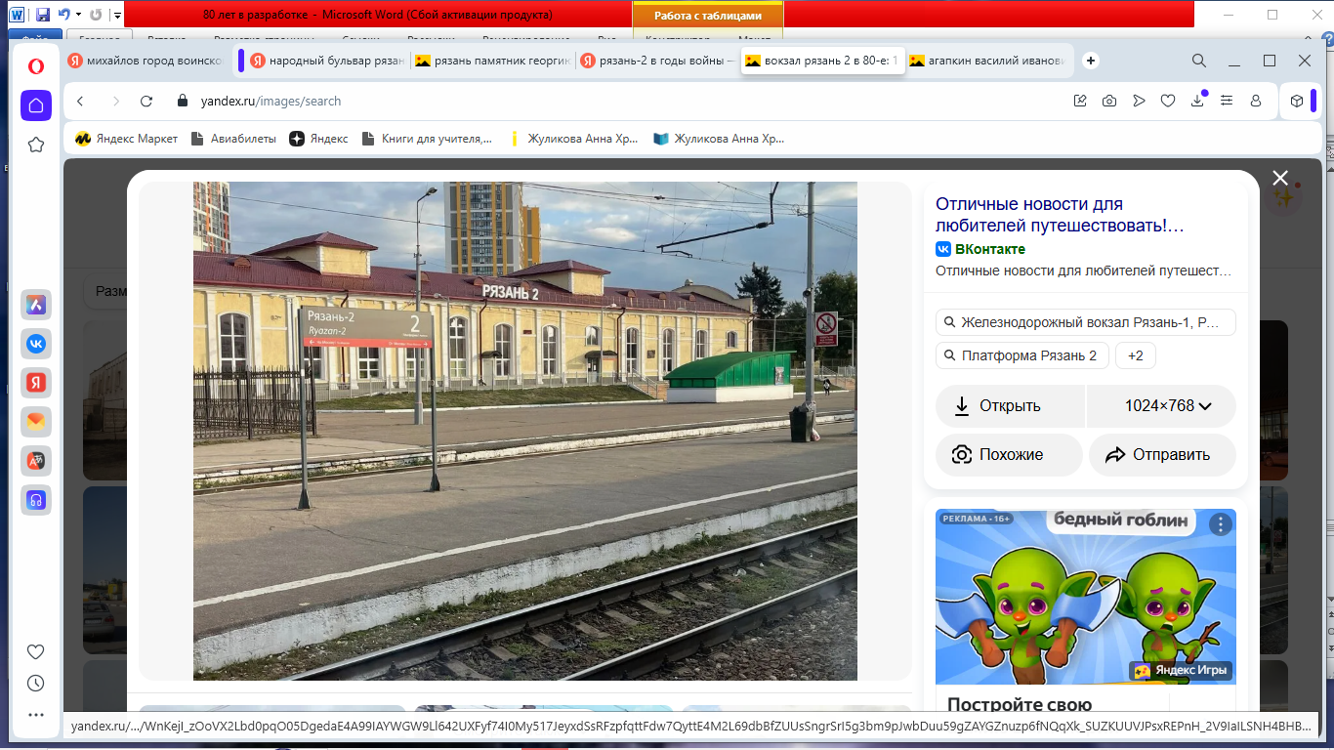 | 72  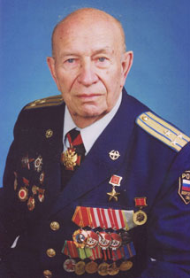  Генна́дийМиха́йловичЯхно́в

67  Один из первых русских городов, освобожденный от захватчиков в результате битвы под Москвой и второй город, который был освобожден от гитлеровских войск и больше не сдавался врагу. Именно поэтому город носит почетное звание «Город воинской доблести» | 68  Князь Новгородский, Киевский, Владимирский из рода Рюриковичей.  Известен победами в битвах на Неве и Чудском озере.  Его имя носит районный  центр. | 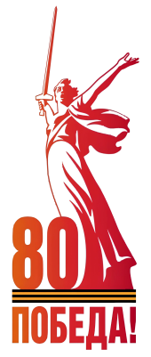 | 69  Битва, в которой московское войско великого князя Василия II Тёмного, подкреплённое мордвой и  рязанскими казаками, уничтожило татарское войско ордынского царевича  Мустафы. Битва на Листани является первым упоминанием рязанского казачества в источниках
70  Уроженецс. Телятники,  Дурновскойволости,  Пронского уезда,  подполковник авиации, Герой Советского Союза | 71  С февраля по май 1942 года сюда приходили эшелоны из блокадного Ленинграда. |  | 72  Почётный гражданин города Рязани.  Полковник авиации,  Герой Советского Союза.  Автор книги  «Когда небо в огне»

73  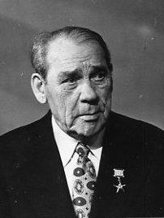  Анатолий Григорьевич Новиков | 74  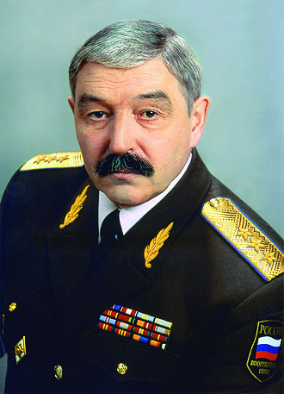  Гео́ргийИва́новичШпа́к
75  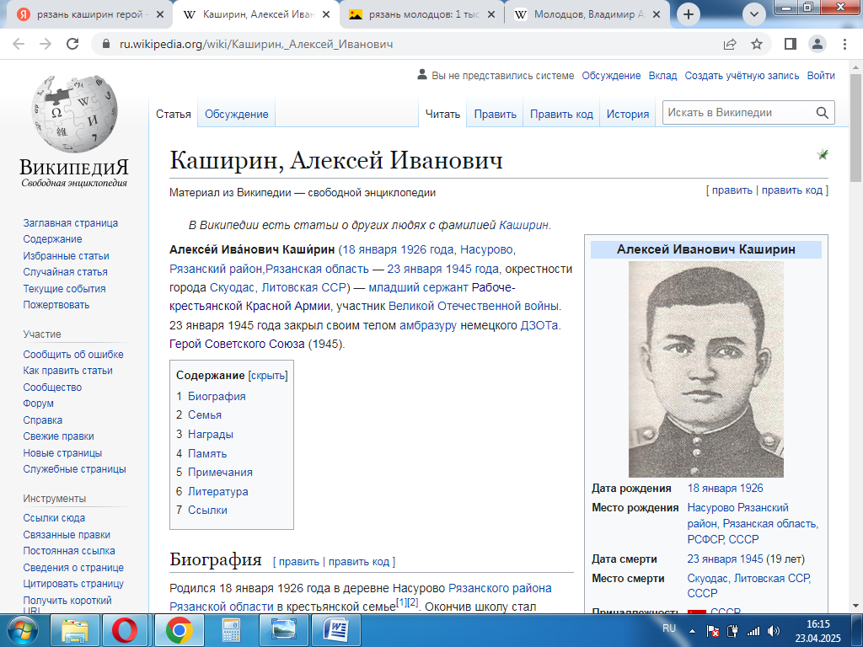  Алексей Иванович Каширин | 76  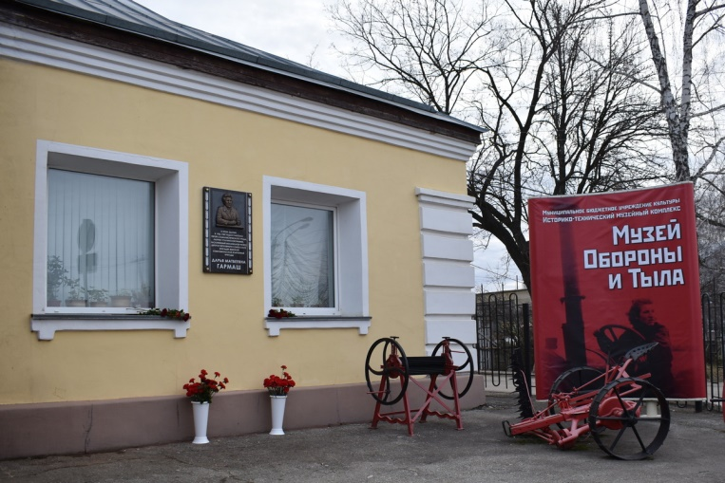  с.Баграмово, Рыбновский район

73  Рожденный в г.Скопине советский композитор, хоровой дирижёр, Автор музыки песен «Смуглянка»,  «Рязань моя – краса моя!» | 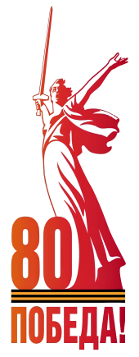 | 74  Рязанское высшее воздушно-десантное командное училище имени Ленинского комсомола, которое с отличием окончил в 1966 году  Командующий Воздушно-десантными войсками Российской Федерации (1996—2003), Губернатор Рязанской области (2004—2008). Генерал-полковник
75  Родился в Насурово Рязанского района в 1926 году. Призван на фронт в неполные 18 лет.  23 января 1945 года закрыл своим телом амбразуру немецкого ДЗОТа.«,,, За проявленный исключительный  героизм и самопожертвование» младшему сержанту было посмертно присвоено звание  Героя Советского Союза. Его именем названа улица в Рязани. |  | 76  Единственный в Рязанской области историко-технический музейный комплекс «Музей обороны и тыла»

77  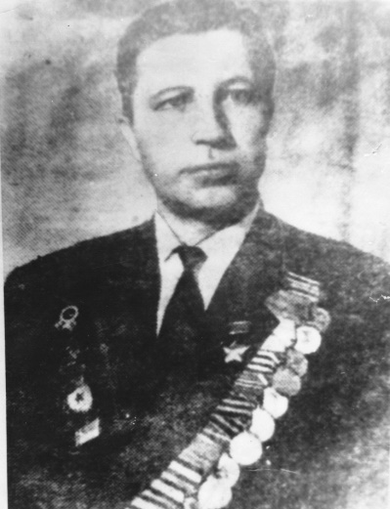  Петр Тимофеевич Горелов | 78  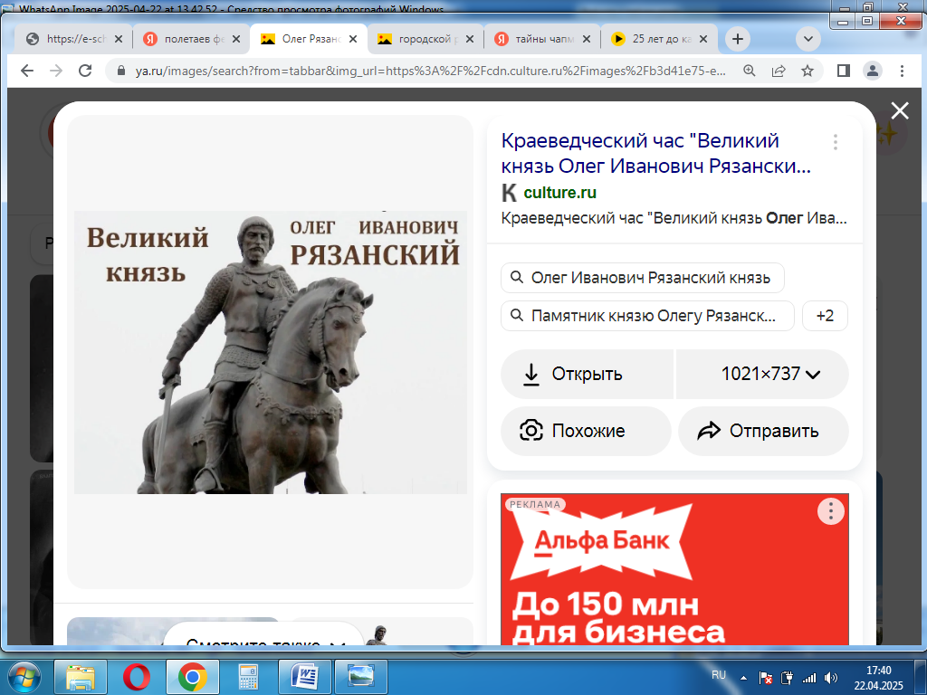
79  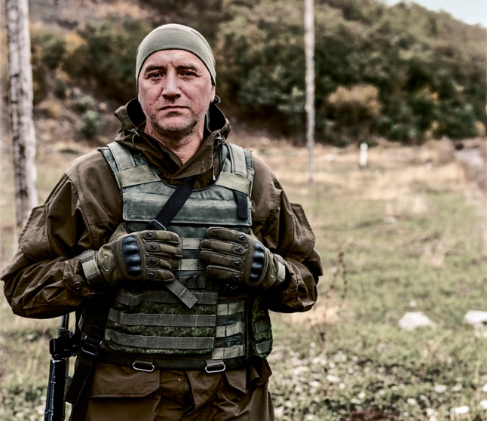  Евгений Николаевич  (Захар) Прилепин | 80  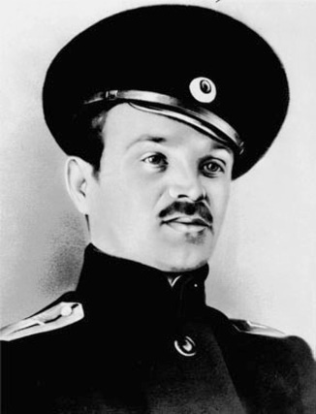  Василий Иванович Агапкин

77  Уроженец г.Скопина.  Когда у разведгруппы кончились боеприпасы, он переплыл через Днепр на восточный берег и к утру на лодке доставил ящики с гранатами и патронами.  За проявленные при этом мужество и героизм удостоен звания Героя Советского Союза | 78  Наш земляк, князь. Командовал дружинами, побеждая татарские и литовские войска
79  Уроженец Скопинского района.  Участник 1й и 2й Чеченских войн, СВО.  Политический, общественный и  военный деятель, писатель | 80  Родился в д.Шанчерово Рязанской губернии. русский и советский военный дирижёр и композитор, полковник Советской армии. Прославился как автор музыки  марша «Прощание славянки».  В составе оркестра на парадах  в ноябре 1941 и в июне 1945гг

